2.3. МАНИФОЛЬДЫ ФОНТАННОЙ АРМАТУРЫ
Манифольд фонтанной арматуры предназначен для соединения отводов елки и трубной головки с трубопроводами, направляющими продукцию скважины на сборные пункты, а также с оборудованием, применяемым при проведении технологических операций (освоение, глушение, исследование скважины, интенсификация добычи нефти и продувка на факел и др.). Манифольдами, как правило, обустраивают скважины, содержащие в продукции коррозионно-активные вещества.
Конструкции и параметры манифольдов.
Конструкция манифольда определяется его назначением, а также схемой фонтанной арматуры. Манифольды газовых и газоконденсатных скважин включают собственно манифольд, обводную линию манифольда, продувочно-задавочную линию.
Типовые схемы обвязки устьев нефтяных, газовых и газоконденсатных скважин обеспечивают все существующие требования эксплуатации фонтанных скважин. При возникновении дополнительных требований эксплуатации эти схемы могут использоваться как базовые с соответствующими изменениями. Основные параметры манифольда, определяющие его массу и габариты, - рабочее давление и условный диаметр прохода (табл. 25).
Рабочее давление манифольда может соответствовать рабочему давлению фонтанной арматуры или быть на одну или две величины меньше.
Условные диаметры проходов манифольда должны соответствовать диаметрам проходов боковых отводов елки и трубной головки фонтанной арматуры (табл. 26). Запорные устройства, фитинги, ответные и промежуточные фланцы манифольда унифицированы с этими же узлами и деталями, входящими в состав фонтанной арматуры.
Типовые схемы манифольда фонтанных арматур (рис. 32) предназначены: схема I а и I б - для низко-, мало- и среднедебитных скважин (до 100 т нефти и 100 тыс. м 3 газа в сутки), эксплуатация которых допускается только по лифтовой колонне. Отличие схемы I б, от схемы Iа заключается в наличии регулируемого дросселя и измерительной катушки с манометром и термометром; схема II а, II б и II в - для высокодебитных скважин, эксплуатирующихся по двум отводам фонтанной елки в один шлейф. Схема II б отличается от схемы Па наличием регулируемых дросселей и измерительной катушки. Схема II в предусматривает дополнительно отвод для подключения устройства с образцами материалов, подлежащих исследованию; схема III - для мало- и высокодебитных скважин с низкими пластовыми давлениями, эксплуатирующихся по одному отводу трубной головки в один шлейф. Допускается отбор газа по затрубному пространству; схема IV — для тех же скважин, что и схема III, но эксплуатирующихся по двум отводам фонтанной елки и одному отводу трубной головки в один шлейф. Схема IV отличается от схемы III наличием дополнительной обвязки боковых отводов фонтанной арматуры с линиями манифольда.
В зависимости от климатических условий эксплуатации и состава добываемой среды манифольды изготавливают и поставляют в следующих исполнениях: У — для умеренного макро-климатического района; ХЛ — для холодного макроклиматиче-ского района; К1 —для сред, содержащих примеси углекислого газа до 6%; К2И и К2 — для сред, содержащих примеси сероводорода и углекислого газа до 6%; КЗ — для сред, содержащих примеси сероводорода и углекислого газа до 25%.

Выбор типоразмера и исполнения манифольда
Выбор типоразмера (рабочего давления и диаметра проходных отверстий) и схемы манифольда зависит от состава продукции (нефть, газ, газоконденсат, наличие коррозионных примесей), числа ступеней регулирования давления, давления (статического) на устье скважины, числа обвязываемых отводов фонтанной арматуры, района эксплуатации.
Так, для газовых и газоконденсатных скважин с невысоким давлением на устье диаметр проходных отверстий манифольда целесообразно принимать равным диаметру проходного отверстия ствола фонтанной елки.
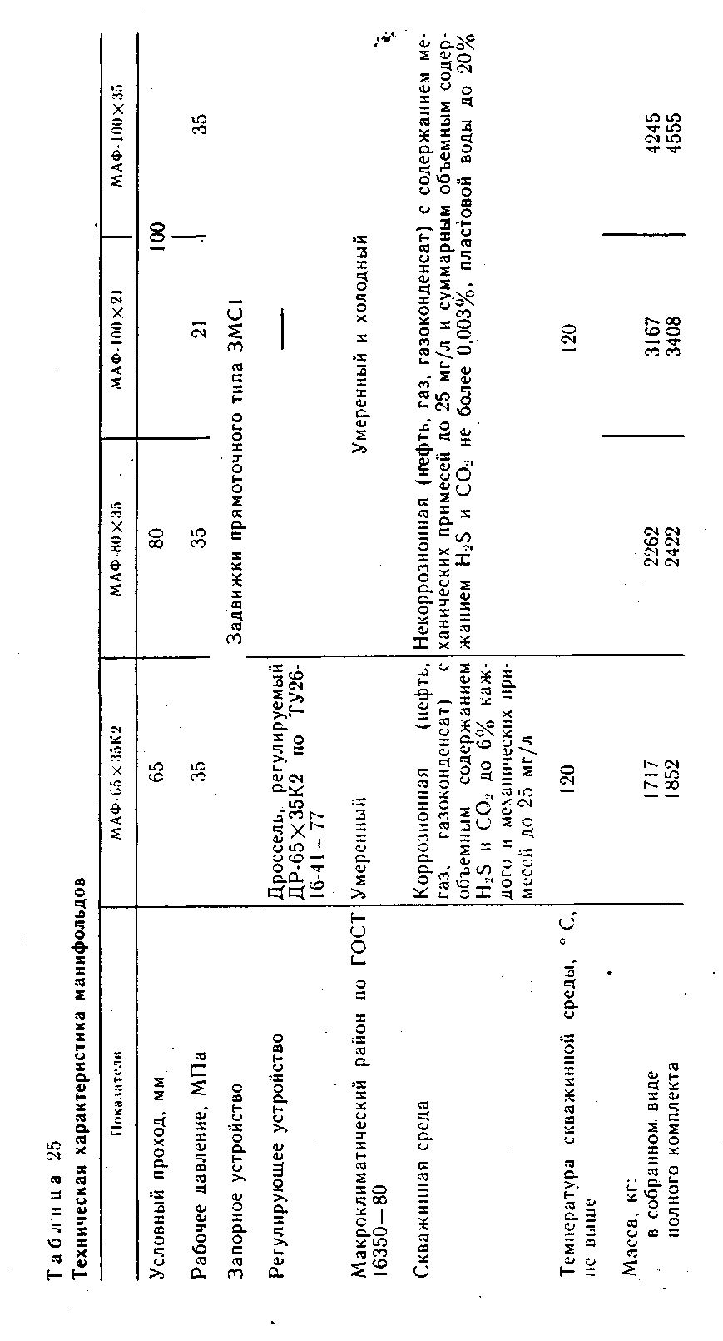Для высокодебитных нефтяных, газовых и газоконденсатных скважин с высоким давлением на устье диаметр проходных отверстий манифольда целесообразно принимать на один или два размера меньше. Это позволяет в первом случае уменьшить гидравлические сопротивления в устьевом оборудовании, а во втором избежать гидратообразования после дросселирования потока среды и создать дополнительное противодавление на пласт.
При двухступенчатом регулировании, когда дроссель устанавливается после манифольда, давление, на которое он рассчитан, должно равняться давлению фонтанной арматуры. Это обусловлено тем, что в случае закупорки отверстий в дросселе давление в оборудовании обоих видов выравнивается.





